SOFTSTART ELEKTRONICZNY

Podręcznik użytkownika V2MT01II wersja. I

POWER ELECTRONICS ESPAÑA
C/ Leonardo da Vinci, 24 - 26
46980 · PARQUE TECNOLÓGICO
PATERNA · VALENCIA · ESPAÑA
Tel. +34 96 136 65 57 · Fax. +34 96 131 82 01
Atención al Cliente: 902 40 20 70
www.power-electronics.com


WAŻNE UWAGI

- ODBIÓR PO TRANSPORCIE
  - Softstarty V2 jest szczegółowo sprawdzany i kontrolowany przed opuszczeniem fabryki
  - W przypadku uszkodzenia podczas transportu, powiadom o tym fakcie przewoźnika i POWER ELECTRONICS (+34 96 136 65 57), nie później niż 24 godziny od daty dostawy.
- ROZPAKOWANIE
  - Upewnij się, że model oraz numer seryjny na etykiecie softstartu jest taki sam jak na opakowaniu i dokumencie przewozowym.
  - Zawartość opakowania 1: Soststart V2.
  - Zawartość opakowania 2: Podręcznik użytkownika V2.
- BEZPIECZEŃSTWO
  - Odpowiedzialnością elektryka jest upewnić się, że konfiguracja oraz instalacja spełnia wymogi specyficznych, lokalnych oraz krajowych przepisów bezpieczeństwa.
  - V2 pracuje z ZASILANIIEM ELEKTRYCZNYM O WYSOKIM NAPIĘCIĘCIU I WYSOKIEJ MOCY. Przed dokonywaniem jakichkolwiek napraw, odłącz od zasilania.
  - Urządzenie może obsługiwać tylko wykwalifikowany personel.W przypadku jakichkolwiek pytań, wątpliwości skontaktuj się z działem technicznym POWER ELECTRONICS lub z lokalnym dystrybutorem.
  - V2 zawiera elektrostatycznie wrażliwe płyty z obwodami drukowanymi. Podczas obsługiwania, postępuj zgodnie z procedurami bezpieczeństwa o elektryczności statycznej.

Rewizje

Data Rewizja Opis

Wrzesień 2006 I Wymogi instalacyjne.
Czerwiec 2005 H Aktualizacja główna.
Nowe okablowanie mocy i sterowania.
Marzec 2004 G Dodano nowe wymiary dla 60 i 75A (IP54)
Zmiana DT0048D (Strona 11).
Marzec 2003 F Wprowadzenie nowej grupy IP54.
Październik 2002 D Zworka 7: Wartość fabryczna Zatrzymanie wybiegiem.
Lipiec 2002 B Zmiana PCB. 00016B.
Modyfikacja zworki 9.

SPIS TREŚCI

1. MONTAŻ I OKABLOWANIE.............................................................................................. 6
1.1. Warunki otoczenia.
1.2. Stopień ochrony.
1.3. Montaż.
1.4. Rozpraszanie strat mocy.
1.5. Okablowanie zacisków mocy.
1.6. Okablowanie zacisków sterowania.
1.7. Sprawdzenie przed uruchomieniem.

2. SPECYFIKACJA ELEKTRYCZNA...................................................................................... 11

3. WYMIARY I WARTOŚCI ZNAMIONOWE…........................................................................ 12

4. WEJŚCIA STERUJĄCE....................................................................................................... 13
4.1. Zaciski sterowania.
4.2. Opis zaciksów.

5. WSKAZANIA LED’ÓW........................................................................................................ 15

6. PCB MOCY KONFIGURACJA ZWOREK…........................................................................ 17

7. NASTAWY POTENCJOMETRÓW…................................................................................... 20

8. APLIKACJE……................................................................................................................... 24

9. DEKLARACJA ZGODNOŚCI CE…….................................................................................. 26

1. MONTAŻ I OKABLOWANIE.

1.1 WARUNKI OTOCZENIA
1.1.1 MODEL IP00
Maksymalna temperatura otoczenia/pracy to 40ºC. Przewymiarowanie softstartu 2% na każdy dodatkowy stopień umożliwi pracę w temperaturze do 50ºC.

Przykład: Silnik 15kW, 380V, 30A
Temperatura pracy 50ºC.

Wymagany softstart: Przy 40ºC powinien być V2030 (30A), lecz przy 50ºC powinien być przewymiarowany 2% na każdy dodatkowy ºC. Więc,

Różnica temperatur: 10°C; 2% x 10ºC oznacza przewymiarowanie o 20%:
I silnika x 20% = 30 x 1.2 = 36 Amp

Wobec tego wymagany softstart to V2045 (@50ºC).
1.1.2 MODEL IP54
Maksymalna temperatura otoczenia/pracy to 50ºC.

1.2 STOPIEŃ OCHRONY

Softstarty V2 posiadają stopień ochrony IP00 i IP54.

1.3 MONTAŻ

W celu poprawy rozpraszania ciepła, zaleca się montaż softstartów na płycie metalowej.
Minimalna odległość między softstartami to 30mm oraz 150mm od góry i od dołu.
Nie montuj V2 powyżej jakiegokolwiek źródła ciepła, chyba że przepływ ciepła zostanie odprowadzony poza szafę.
Rys. 1: Montaż pionowy.

1.3.1 MODEL IP00
Softstart V2 IP00 został zaprojektowany do montażu pionowego wewnątrz szafy z chłodzeniem wymuszonym.
1.3.2 MODEL IP54
Model IP54 może być montowany wewnątrz szczelnej szafy jeżeli temperarura wewnętrzna nie przekracza 50ºC i ograniczona jest ilość rozruchów zgodnie ze specyfikacją techniczną.
1.4 ROZPRASZENIE STRAT MOCY
1.4.1 MODEL IP00
Straty mocy V2 to 3W na 1A co oznacza, że V2045 posiada 135W strat mocy przy pełnym obciążeniu.

1) Bez chłodzenia wymuszonego:
Przykład praktyczny:
Temperatura otoczenia 30ºC.
Maksymalna temperature pracy V2 to 40ºC.
Straty mocy softstartu to 3W na 1A @ pełnym obciążeniu i 6W na 1A podczas rozruchu (tylko z więcej niż 6 rozruchami na godzinę).
Jeżeli V2017 dostarcza ciągle 15A, nasze straty mocy muszą wynosić:

P= Im x Straty = 15 x 3 = 45W

To jest najgorszy przypadek podczas 100% cyklu pracy przy pełnym obciążeniu (45W). Musisz również uwzględnić obliczone straty przełączników, styczników, przekaźników (20W).

P_{strat}= 45 + 20 = 65W

Współczynnik przewodzenia ciepła dla metali I poliestru wynosi:

Poliester: 3.5 W / m²K°
Metal: 5.5 W / m²K°

Wymagana całkowita powirzchnia bez chłodzenia wymuszonego powinna być:

Powierzchnia = P_{strat}/ k (Tr-Ta)
Powierzchnia = 65 / 5.5 x (40 - 30) = 1.181m²

Wybierając szafę 800 x 600 x 400, całkowita powierzchnia rozpraszania jest:

Powierzchnia = Drzwi + 2 (bok) + Pokrywa górna
Area = (0.8 x 0.6) + 2(0.8 x 0.4)+ (0.6 x 0.4) = 1.36m²

Powierzchnia szafy jest wystarczająco duża aby rozproszyć całkowite straty mocy.
UWAGA: Kiedy umieszczasz szafy obok siebie, przyjmij do obliczeń termicznych tylko jeden bok (dla całkowitej powierzchni).

2) Z chłodzeniem wymuszonym:
Rozpraszane straty mocy są takie same jak w przypadku chłodzenia nie wymuszonego, lecz w tym wypadku musisz obliczyć różnicę temperatury między zewnętrzną a wewnętrzną częścią szafy.

Mamy V2017 pracujący przy temperatyrze otoczenia 30ºC. Wymagamy temperatury powietrza wewnątrz szafy poniżej 40ºC.
P_{strat} = Całkowite rozproszone straty mocy.
T_{r} = Temperatura maksymalna wewnątrz szafy.
T_{a} = Temperatura otoczenia.
Ø = Wymagany przepływ powietrza w m³/min.

Ø = P_{strat} / 20 x (T_{r}-T_{a})
Ø = 65 / 20 x (40-30) = 0.325 m³/min

UWAGA: Filtry na wlocie/wylocie powietrza z szafy powinny zabezpieczać V2 przed pyłem.
1.4.2 MODEL IP54
Grupa IP54 V2 nie potrzebuje chłodzenia wymuszonego ze względu na brak ciepła wytwarzanego podczas peacy znamionowej, ciepło jest rozpraszane tylko podczas rozruchu i zatrzymania, dlatego liczba rozruchów jest ograniczona do 6 w ciągu godziny z maksymalną temperaturą pracy 50ºC.

1.5 OKABLOWANIE ZACISKÓW MOCY

Większość przepisów dotyczących okablowania wymaga stosowania do urządzeń półprzewodnikowych odłączników sieciowych. Softstart V2 zalicza się do tej kategorii. Stosuje się to aby być pewnym, że istnieje widoczna przerwa w obwodzie, i tym samym półprzewodnik nie może być wysterowany. Istnieje wiele rozwiązań, najbardziej popularnym jest zabezpieczenie magnetyczno-termiczne z cewką zatrzymania, w innych wypadkach stosuje się styczniki.

Rys. 2: V2 Konfiguracja okablowania zacisków mocy.

Uwaga: Minimalne zalecane zabezpieczenie 1A dla F1.
Tam gdzie urządzenie będzie montowane jest absolutnie niezbędne aby instalator zagwarantował przestrzeganie prawa i przepisów zgodnie z obowiązującymi w danym miejscu lub kraju.
Aby zabezpieczyć softstart V2 przed zwarciem w samym urządzeniu, kablu wyjściowym lub silniku niezbędne jest stosowanie zabezpieczeń magnetycznych. W wypadku kiedy wymagane są szybsze zabezpieczenia zaleca się stosowanie ultra szybkich bezpieczników. Bezpieczniki powinny być montowane jak najbliżej softstartu V2. Nie podłączaj kondensatorów poprawiających współczynnik mocy za bezpiecznikami i na wyjściu softstartu V2.
V2 zabezpiecza silnik przed przeciążeniem, dlatego zbędne jest montowanie zewnętrznych przekaźników przeciążeniowych. Jeżeli podłączonych jest kilka silników wymagane jest użycie zabezpieczenia przeciążeniowego na każdym silniku

Odłącznik może być montowany na wyjściu softstartu V2 lecz zaleca się używanie tylko bez obciążenia. Odłącznik silnika nie jest niezbędny dla pracy softstartu V2 lecz miejscowe przepisy bezpieczeństwa lub wymogi odnośnie okablowania mogą stanowić inaczej.

Po podaniu sygnału start, przekaźnik wyjściowy softstaru może załączać cewkę zamontowanego stycznika.

1. 6 Okablowanie zacisków sterowania

Uwaga: Długość przewodów.
Przewody sterownicze nie powinny być układane równolegle z przewodami wejściowymi mocy i przewodami wyjściowymi silnika. Powinny być układane w odległości przynajmniej 300mm i krzyżować się pod kątem prostym.

Zaciski sterowania:
Zaciski sterownicze powinny być ekranowane jeżeli przewody sygnałowe ułożone są równolegle z kablami mocy. (Zaciski 7 do 13)

Okablowanie Start/Stop:
Opcje okablowania z przyciskami lub przełącznikami zgpdnie z punktem 4.2.
PRZEKAŹNIK BŁĘDU

PRZEKAŹNIK CHWILOWY

WYJŚCIA CYFROWE

WEJŚCIA CYFROWE

Rys. 3: Okablowanie zacisków sterowania V2.

1. 7 SPRAWDZENIE PRZED URUCHOMIENIEM

1. Sprawdź czy w szafie sterowniczej V2 nie pozostały jakieś obce przedmioty które mogły pozostać po instalacji.

2. Sprawdź czy zasilanie podłączone jest do płyty sterującej (T1-T2, 230Vac +/-10%).

3. Sprawdź czy zasilanie główne podłączone jest do zacisków L1, L2, L3 i czy silnik podłączony jest do zacisków U, V, W. Potwierdź czy zasilanie główne jest zgodne ze specyfikacją V2 i czy tabliczka znamionowa silnika zgadza się z wartościami znamionowymi na tabliczce znamionowej V2.

4. Sprawdź okablowanie sterowania i upewnij się czy instalacja jest elektrycznie bezpieczna I czy jest bezpieczna dla pracy silnika.
2. SPECYFIKACJA ELEKTRYCZNA.

WEJŚCIE
Napięcie wejściowe: 230-400V(~3 fazy), ±10%
Częstotliwość zasilania: 47-62 Hz
Napięcie sterowania: 230V +/-10%, inne w razie potrzeby

WYJŚCIE
Napięcie wyjściowe: 0 -100% Napięcia zasilania
Częstotliwość wyjściowa: 47-60 Hz
Sprawność (@ pełnym obc.): > 99%

WARUNKI OTOCZENIA
Temperatura otoczenia: Praca: 0 do +40ºC
Magazynowanie: -10ºC do +70ºC
Utrata parametrów na wysokości: >1000m 1% na każde 100m, maksymalnie 3000m
Wilgotność: 95%@ 40ºC bez kondensacji
Stopień ochrony: IP00
Chłodzenie: Naturalne

ZABEZPIECZENIA Utrata fazy wejściowej
Ograniczenie prądu rozruchowego
Utknięcie wirnika
Przeciążenie silnika (model termiczny)
Niedociążenie
Niesymetria faz

ZABEZPIECZENIA V2 Błąd podstawowy
Przekroczenie temperatury V2

USTAWIENIA Moment początkowy
Rampa przyspieszania
Rampa hamowania
Przeciążenie: 0.8 do 1.2 In
Krzywa przeciążenia
Niedociążenie: 0.2 do 0.6 In
Krzywa niedociążenia
Ograniczenie prądu: 1 do 5 In

UWAGA: Liczba uruchomień V2 IP54 jest ograniczona do 5 na godzinę

SYGNAŁY WYJŚCIOWE 2 przekaźniki przełączalne (5A 230Vac bez indukcyjne)
· Błąd: Otwiera się w przypadku wystąpienia warunku błędu
· Chwilowy: Pozycja zmienia się podczas rozruchu i hamowania

WSKAZANIA LED’ÓW LED 1 Praca
LED 2 Gotowy
LED 3 Ostrzeżenie o przeciążeniu / Niedociązenie
LED 4 Przeciążenie
LED 5 Przekroczenie temperatury
LED 6 Błąd podstawowy
3. WYMIARY I WARTOŚCI ZNAMIONOWE.

IP00 – IP54 IP54
V2009 – V2075 V2060B – V2075B
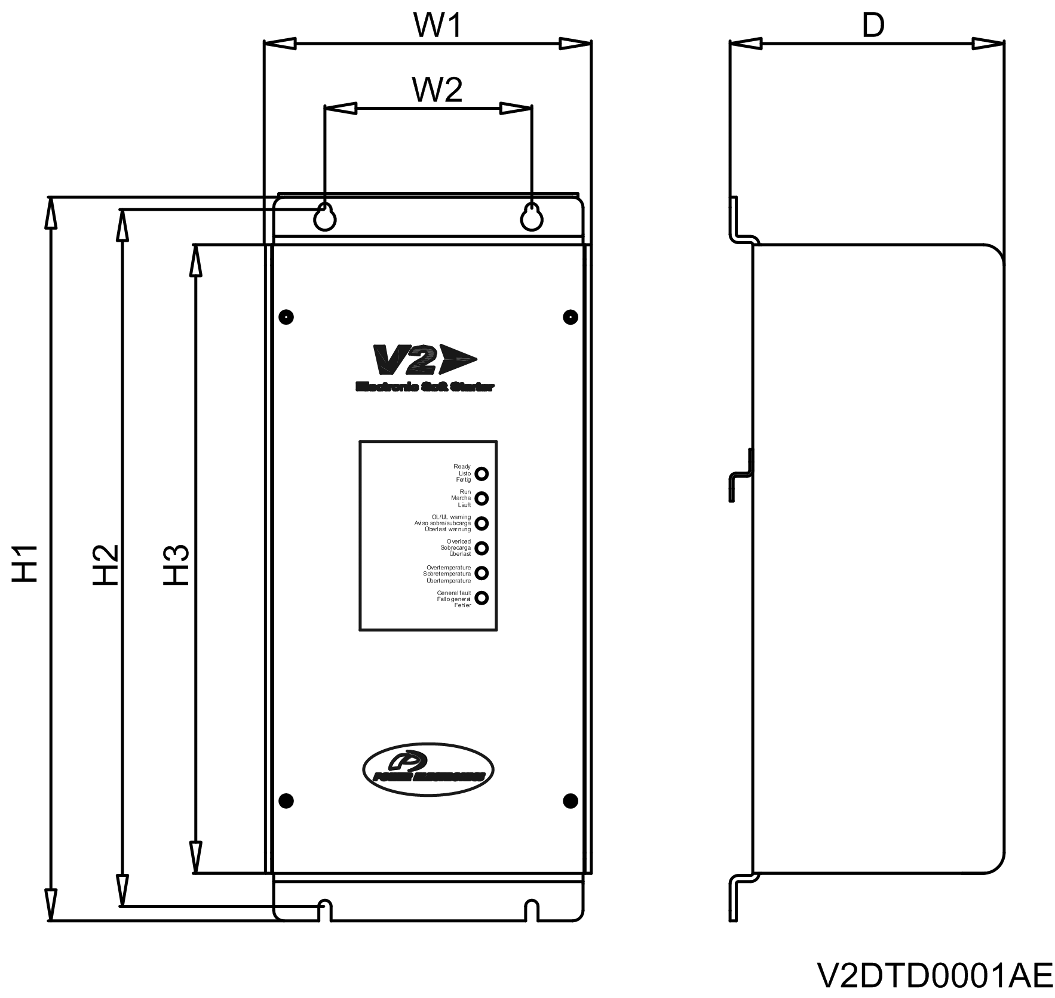
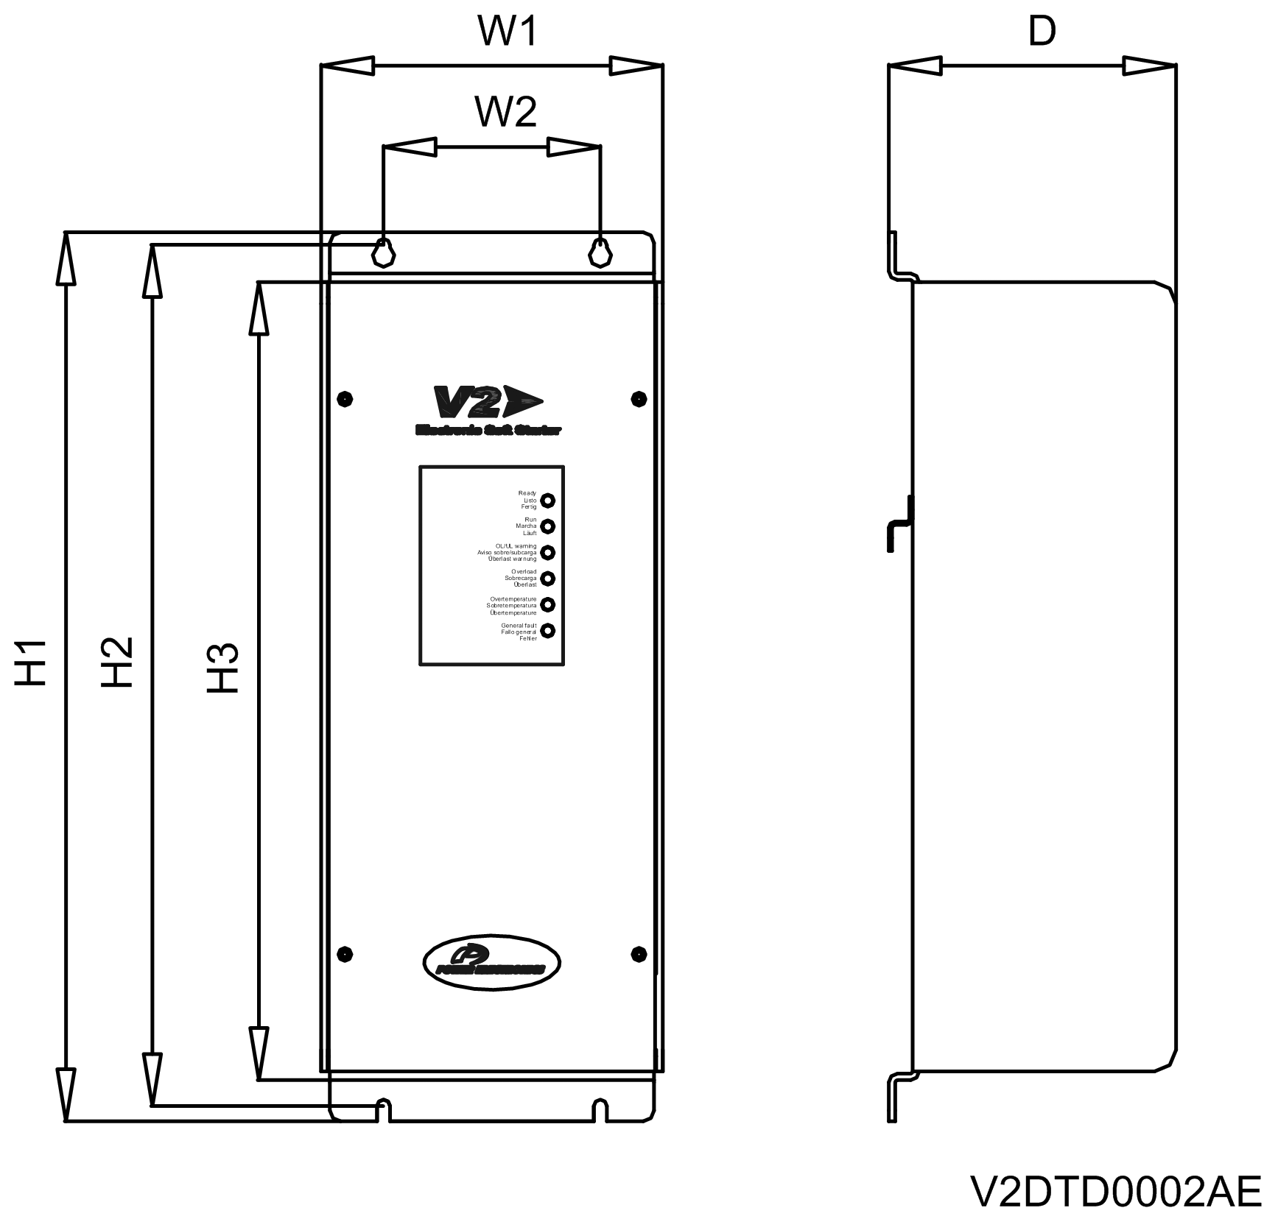

Rys. 4: Wymiary V2.

KOD | A | 220V  KW | 380V  KW | WYMIARY (mm) | STOPIEŃ OCHRONY
V2009 | 9 | 2.2 | 4 | 350x157x132 | IP00
V2017 | 17 | 4 | 7,5 | 350x157x132 | IP00
V2030 | 30 | 9 | 15 | 350x157x132 | IP00
V2045 | 45 | 15 | 22 | 350x157x132 | IP00
V2060* | 60 | 18.5 | 30 | 350x157x132 | IP00
V2075* | 75 | 22 | 37 | 350x157x132 | IP00
V2009B* | 9 | 2.2 | 4 | 350x157x132 | IP54
V2017B* | 17 | 4 | 7,5 | 350x157x132 | IP54
V2030B* | 30 | 9 | 15 | 350x157x132 | IP54
V2045B* | 45 | 15 | 22 | 350x157x132 | IP54
V2060B* | 60 | 18.5 | 30 | 410x157x132 | IP54
V2075B* | 75 | 22 | 37 | 410x157x132 | IP54
* Wsztstkie typy oznaczone “*” posiadają wbudowaną funkcję ‘BAJPAS’. Zabezpieczenie silnika jest włączone bez przerwy.
Table 1: Wartości znamionowe V2.
4. WEJŚCIA STERUJĄCE.

Kolejny rysunek przedstawia specyfikację elektryczną wszystkich wejść sterujących V2. Każde wejście jest opisane poniżej.
4.1 ZACISKI STEROWANIA
PRZEKAŹNIK BŁĘDU

PRZEKAŹNIK CHWILOWY

WYJŚCIA CYFROWE

WEJŚCIA CYFROWE

Rys. 5: Zaciski sterowania V2.
4.2 OPIS ZACISKÓW

Zaciski napięcia sterującego.
Zacisk wejściowy dla napięcia zasilania płyty sterowania (230V +/-10%). Inne wartości napięcia dostępne na żądanie.
Aby zapewnić izolację elektryczną, pomiędzy 1 i 2 jest pusty zacisk

Zaciski 1-6 Przekaźniki wyjściowe
Błąd: Otwiera się w przypadku wystąpienia warunku błędu.
Chwilowy: Pozycja zmienia się podczas rozruchu i hamowania
PRZEKAŹNIK BŁĘDU

PRZEKAŹNIK CHWILOWY

Rys. 6: Przekaźnik wyjściowy.
UWAGA: Maksymalny prąd styku 5A @230V.
Zaciski 7-9: Wejścia
Konfiguracja przyciski start/stop:

Rys. 7: Konfiguracja 3-przewodowa.
UWAGA: Zaciski 10 - 11 tylko reset.

Konfiguracja przełącznik start/stop:

Rys. 8: Konfiguracja styk start/stop.
UWAGA: Zaciski 10 - 11 stop/reset.

Zaciski 10-11: Wejścia
Konfiguracja zdalny reset

Rys. 9: Konfiguracja reset.

UWAGA: Jeżeli reset nie jest używany wówczas zaciski 10 i 11 muszą być połączone.

Zaciski 12-13: Wejścia
Konfiguracja przycisku start impulsowy.
Dla aplikacji ze zmiennym obciążeniem (mieszanie różnych materiałów, itd.), gdzie czasami wymagany jest wyższy moment, wówczas wykorzystujemy wejście przycisku momentu impulsowego.

Rys. 10: Konfiguracja impulsowego startu.
5. WSKAZANIA LED’ÓW.
Gotowy
Praca
Ostrzeżenie o przeciążeniu/ Niedociążenie
Przeciążenie
Rys. 11: LED’y i potencjometry na PCB
Przekroczenie temp.
Bład podstawowy

LED 1 STAN GOTOWOŚCI
Wskazuje podanie napięcia 230V na płytę sterowania.

LED 2 STAN PRACY
Miga podczas rampy przyspieszania I hamowania.
Świeci ciągle gdy sofstart pracuje przy prądzie znamionowym.

LED 3 OSTRZEŻENIE O PRZECIĄŻENIU & NIEDOCIĄŻENIE
Miga: NIEDOCIĄŻENIE
Opis Niedociążony silnik.
Możliwa przyczyna Silnik pracuje na biegu jałowym.
Złe ustawienie warunków niedociążenia.
Rozwiązanie W przypadku aplikacji pompowych, sprawdź czy w rurociągu nie ma powietrza i czy ssanie na pompie nie jest zablokowane.
Zwiększ potencjometr niedociązenie.

Świecenie ciągłe: OSTRZEŻENIE O PRZECIĄŻENIU
Opis Ostrzeżenie o przeciążeniu silnika przed zatrzymaniem softstartu z powodu wystąpienia przeciążenia.

LED 4 PRZECIĄŻENIE
Opis Przeciążenie regulowanego silnika osiągneło nieakceptowalny poziom.

Zatrzymanie wywołane podczas startu:
Możliwa przyczyna Przeciążenie silnika spowodowane problemami mechanicznymi lub obciążeniowymi i błędnymi nastawami.
Rozwiązanie Sprawdź warunki mechaniczne.
Sprawdź czy napięcie zasilania nie spadło poniżej 10%.
Zwiększ rampe przyspieszania (Aplikacjie z wysoką inercją).
Zwiększ potencjometr krzywa przeciążenia.
Zwiększ ograniczenie prądu.

Zatrzymanie wywołane przy prędkości znamionowej:
Możliwa przyczyna Złe ustawienie potencjometru przeciążenie lub zmiana warunków obciążenia.
Rozwiązanie Sprawdź warunki pracy silnika.
Sprawdź obciążenie.
Zwiększ potencjometr przeciążenie.

LED 5 PRZEKROCZENIE TEMPERATURY V2
Opis Zbyt gorący radiator (>85ºC).
Poziom wykrycia (> 85°C).
Możliwa przyczyna Niewystarczające chłodzenie.
Uszkodzenie wentylatora.
Zbyt wysoka temperatura otoczenia, >40ºC dla modelu IP00 i >50ºC dla modelu IP54.
Aktualny prąd jest większy niż znamionowy.
Rozwiązanie Sprawdź temperaturę otoczenia czy podczas normalnej pracy nie przekracza 40ºC dla modelu IP00 i 50ºC dla IP54.
Sprawdź czy aktualny prąd silnika jest taki sam lub mniejszy od prądu znamionowego V2.

LED 6 BŁĄD PODSTAWOWY
Opis Błąd fazy lub PCB.
Możliwa przyczyna Utrata fazy.
Niesymetria faz.
Błąd tyrystora.
Rozwiązanie Sprawdź zasilanie, wszystkie przewody, silnik.
Jeżeli problem pozostaje, zadzwoń do POWER ELECTRONICS lub autoryzowanego dystrybutora.
6. PCB MOCY KONFIGURACJA ZWOREK.

Softstart może zostać uszkodzony w wypadku ustawiania zworek podczas pracy. Z powodów bezpieczeństwa, zworki umieszczone są pod PCB potencjometrów i LED’ów. To PCB może być zdemontowane przy wyłączonym zasilaniu głównym i sterowania.

Rys. 12: PCB mocy rozmieszczenie zworek.

FUNKCJE ZWOREK

JP1-JP6 NAPIĘCIE ZASILANIA SILNIKA
Opis Znamionowe napięcie silnika (z tabliczki znamionowej)
Wartość fabryczna 400V (zworka nie wymagana)
Funkcja Dostosuj znamionowe napięcie silnika.
Ustawienie Pozycja 1: 400V
Pozycja 2: 230V (umieść 6 zworek zgodnie z rysunkiem).
Dodaj lub usuń 6 zworek (2 na fazę) w zależności od napięcia na wejściu softstartu. Upewnij się że ta wartość jest zgodna z napięciem znamionowym silnika ( z tabliczki znamionowej).

Bez zworki
Ze zworką
Pozycja 1: zasilanie 400Vac Pozycja 2: zasilanie 230Vac

Rys. 13: JP1-JP6: Ustawienie zworek dla napięcia zasilania silnika.

JP7 ZATRZYMANIE WYBIEGIEM
Opis Włącza/Wyłącza rampę hamowania.
Wartość fabryczna Position 1: zatrzymanie wybiegiem
Funkcja Ustawia typ wymaganego zatrzymania. Zatrzymanie może być kontrolowane przez napięcie opadające po rampie lub niekontrolowane gdzie zatrzymanie zależy od momentu obciążenia (zatrzymanie wybiegiem).
Ustawienie Pozycja 1(fabryczna): Zatrzymanie wybiegiem. Rampa hamowania wyłączona.
Pozycja 2: Rampa hamowania jest włączona.

Pozycja 1: Zatrzymanie wybiegiem Pozycja 2: Rampa hamowania wyłączona

Rys. 14: JP7: Ustawienie zworki zatrzymanie wybiegiem.

JP8 CZĘSTOTLIWOŚĆ ZASILANIA
Opis Częstotliwość zasilania
Wartość fabryczna Pozycja 1: 50Hz
Funkcja Ustawia częstotliwość sieci zasilającej.
Ustawienie Jeżeli częstotliwość sieci zasilającej jest 50Hz, pozostaw nastawę fabryczną. Jeżeli częstotliwość sieci zasilającej jest 60Hz ustaw zworkę w pozycji 2.

Pozycja 1: zasilanie 50Hz Pozycja 2: zasilanie 60Hz

Rys. 15: JP8: Ustawienie zworki częstotliwość zasilania.

JP9 ZABEZPIECZENIE PRZED NIEDOCIĄŻENIEM
Opis Prąd niedociążenia.
Wartość fabryczna Pozycja 1: Zabezpieczenie przed niedociążeniem wyłączone.
Funkcja Ustaw zabezpieczenie przed niedociążeniem.
Ustawienie Pozycja 1 (fabryczna): Zabezpieczenie przed niedociążeniem wyłączone.
Pozycja 2: Zabezpieczenie przed niedociążeniem włączone.

Pozycja 1: Zabezpiecz. wyłączone Pozycja 2: zabezpiecz. włączone

Rys. 16: JP9: Ustawienie zworki zabezpieczenie przed niedociążeniem.
7. NASTAWY POTENCJOMETRÓW

Proces uruchomienia opisany poniżej jest tylko wskazówką. Każda aplikacja posiada własną charakterystykę obciążenia i dlatego regulacje mogą ulec zmianie. Zaleca się zwrócenie szczególnej uwagi na kilka ustawień dopóki nie zostanie osiągnięty optymalny wynik.

UWAGA: Kąt obrotowy potencjometru to około ¾ obrotu. Próba obracania poza tym zakresem może doprowadzić do uszkodzenia potencjometru.
NASTAWA ROZRUCH NORMALNY

Rys. 17: Konfiguracja potencjometrów przy rozruchu normalnym.

POT 1 MOMENT POCZĄTKOWY
Opis Moment początkowy
Zakres 30 do 99%
Jednostaka % znamionowego momentu silnika
Funkcja Ustawia moment początkowy silnika na początku rampy przyspieszenia.
Regulacja Zaleca się ustawienie niskiej wartości momentu początkowego, wartość fabryczna. Po podaniu komendy start, zwróć uwagę na kierunek obrotów. Jeżeli silnik się nie obraca, oznacza to że maszyna wymaga większego momentu i może wystąpić potrzeba zwiększenia wartości dopóki silnik nie zacznie obracać się właściwie. Jeżeli na początku fazy rozruchu odnotowany zostanie wysoki prąd rozruchowy, może to być przyczyną za wysokiego momentu rozruchowego.
Aplikacje Dla pomp zatapialnych, generalnie wymagany jest moment pomiędzy 40% a 45%. Dla ‘ciężkich’ aplikacji takich jak młyny, kruszarki, wymagany jest moment pomiędzy 40% a 50%.
Rys.18: Moment początkowy.
POT2 CZAS PRZYSPIESZANIA
Opis Czas przyspieszania
Zakres 0 do 15
Jednostka Sekunda
Funkcja Ustawia czas przyspieszania silnika od 0 do prędkości znamionowej. Jeżeli wystąpi ograniczenie prądowe. Wystąpienie ograniczenia prądowego oznacza konieczność zwiększenia czasu przyspieszania.
Regulacja Czas przyspieszenia w którym softstart nie będzie wchodził w ograniczenie prądowe będzie różny w zależności od aplikacji. W tym wypadku będzie istniała potrzeba zwiększenia ograniczenia prądu przyspieszania lub czasu przyspieszania.
Aplikacje Dla pomp zatapialnych, czas przyspieszania wynosi zwykle pomiędzy 4 a 8s.
UWAGA: Wartości są ustawieniami ogólnymi. Każda aplikacja wymaga indywidualnego dostrojenia oraz optymalizacji w celu prawidłowego działania.

POT3 CZAS HAMOWANIA
Opis Czas hamowania.
Zakres 0 do 45
Jednostka Sekunda
Funkcja Ustawia czas dla zatrzymania kontrolowanego.
Regulacja Zacznij od czasu krótkiego (10 lub 15s) i zwiększaj dopóki wymagany czas zatrzymanie nie zostanie osiągnięty.

POT4 PRZECIĄŻENIE
Opis Silnik przeciążony prądowo
Zakres 0.8 do 1.2xIn, gdzie In jest to znamionowy prąd softstartu.
Jednostka Amper
Funkcja Parametr ustawia zabezpieczenie prądowe przeciążenia silnika dla warunków znamionowych. Czas zadzialania zabezpieczenia zależy od aktualnego prądu pobieranego przez silnik oraz nastawy potencjometru krzywej przeciążenia.
Regulacja Ustaw wartość znamionowego prądu silnika z tabliczki znamionowej. Podczas pracy przekręć potencjometr z prawej na lewo do momentu aż LED ostrzegający przed przeciążeniem zaświeci światłem ciągłym. Następnie przekręć potencjometr zgodnie z ruchem wskazówek zegara do momentu aż LED wyłączy się. W tej pozycji zabezpieczenie przeciążeniowe będzie dokładnie prądem pracy silnika.

POT5 KRZYWA PRZECIĄŻENIA
Opis Krzywa przeciążenia.
Zakres Min.-Maks.
Min: Krzywa najszybsza.
Maks: Krzywa najwolniejsza.
Funkcja Krzywa przeciążenia określa czas odpowiedzi na warunki przeciążenia. Jest to zależność nieliniowa pomiędzy nastawą potencjometru przeciążenia i nastawą krzywej przeciążenia w stosunku do żądanej wartości czasu zatrzymania od chwili wystąpienia przeciążenia. Jeżeli nastawa ustawiona jest na Min., czas odpowiedzi na warunki przeciążenia będzie natychmiastowy, jeżeli nastawa będzie ustawiona na Maks. wówczas musi upłynąć więcej czasu zanim softstart wejdzie w stan zatrzymania z powodu przeciążenia.
Regulacja Ustaw Min, jeżeli wymagana jest szybka odpowiedź na warunki przeciążenia. Ustaw Maks, jeżeli potrzebujesz wolniejszej odpowiedzi. Dla pracy normalnej pozostaw tą nastawę w pozycji pośredniej.

Rysunek pokazuje czas odpowiedzi dla różnych warunków przeciążenia:
Krzywa przeciążenia = 10
Krzywa przeciążenia = 5
Krzywa przeciążenia = 1
Czas (s)
Rys. 19: Krzywa przeciążenia.

POT6 NIEDOCIĄŻENIE
Opis Prąd niedociążenia.
Zakres 0,2 do 0.6 x In, gdzie In jest prądem znamionowym softstartu.
Jednostka Amper
Funkcja Prąd niedociążenia określa prąd przy którym silnik nie powinien pracować.
Regulacja Zwykle ustawiony jest jako 60% prądu znamionowego silnika. Minimalna nastawa niedociążenia to 0.2x prąd znamionowy, średnia to 0.4x prąd znamionowy I maksymalna nastawa to 0.6x prąd znamionowy.
Aplikacje To zabezpieczenie pomaga wykrywać problemy mechaniczne takie jak uszkodzone właki, pasy, … jeżeli takie problemy wystąpują silnik pracuje na biegu jałowym.
Przy pracy z pompami zabezpieczenia pomaga wykryć pracę pompy bez obciążenia, spowodowaną brakiem wody lub uszkodzeniem rurociągu na wejściu pompy.

POT7 KRZYWA NIEDOCIĄŻENIA
Opis Krzywa niedociążenia.
Zakres Min.-Maks.
Min: Krzywa najszybsza.
Max: Krzywa najwolniejsza.
Funkcja Parametr ustawia maksymalny czas pracy pod warunkami niedociążenia przed zatrzymaniem. Patrz przeciążenie POT5.
Regulacja W zależności od aplikacji, ale powinna być ustawiona taka by zatrzymać napęd po wystąpieniu warunków.
Aplikacje Pompy, wentylatory.

POT8 OGRANICZENIE PRĄDU
Opis Ograniczenie prądu przy przyspieszaniu/hamowaniu
Zakres 0 do 5x prąd znamionowy softstartu.
Jednostka Amper
Funkcja Maksymalny prąd jaki softstart może dostarczyć podczas przyspieszania/hamowania.
Regulacja Ustaw maksymalny prąd jaki softstart może dostarczyć podczas przyspieszania/hamowania. Typowa nastawa to 2.5~3x prąd znamionowy silnika.
Uważaj z wartościami poniżej 2 razy prąd znamionowy silnika ponieważ całkowity moment silnika może być niewystarczający aby dokonać rozruchu obciążenia, softstart może zatrzymać się ze stanem przeciążenia.

NASTAWA CIĘŻKI ROZRUCH

Rys. 20: Konfiguracja potencjometrów dla ciężkiego rozruchu.
8. APLIKACJE.

KONFIGURACJA POTENCJOMETRÓW DLA CIĘŻKIEGO ROZRUCHU.

NASTAWA CIĘŻKI ROZRUCH

Rys. 21: Konfiguracja potencjometrów dla ciężkiego rozruchu.

ZACISKI STEROWANIA

PRZEKAŹNIK BŁĘDU

PRZEKAŹNIK CHWILOWY

WYJŚCIA CYFROWE

WEJŚCIA CYFROWE

Rys. 22: Zaciski sterowania V2.

OKABLOWANIE ZACISKÓW MOCY

Rys. 23: Konfiguracja okablowania zacisków mocy V2.

UWAGA: Minimalne zalecane zabezpieczenie 1A dla F1.

KONFIGURACJA POTENCJOMETRÓW DLA WENTYLATORÓW I POMP.

Rys. 24: Konfiguracja potencjometrów dla pomp I wentylatorów.

UWAGA: Dla systemów pompowych sprawdź rys. 14 i 16 w celu skonfigurowania zworek 7 i 9 jako rampa hamowania i aktywacja funkcji niedociążenie.

9. DEKLARACJA ZGODNOŚCI CE

DEKLARACJA ZGODNOŚCI CE

Producent: Power Electronics España, S.L.
Parque Tecnológico
C/ Leonardo da Vinci, 24-26
46980 Paterna -Valencia -
España

Autoryzowany przedstawiciel: BTT Automatyka Sp. z o.o.
Ul. Fiszera 14
80-952 Gdańsk
Polska

Nazwa modelu: V2

Opis: Softstart elektroniczny

Dyrektywy z którymi deklaracja jest zgodna: LVD 72/23/EEC, EMC 89/336/EEC

Zastosowane normy w celu spełnienia Dyrektyw:

NORMY BEZPIECZEŃSTWA
EN 60947-4-2:98 Aparatura rozdzielcza i sterownicza niskonapięciowa.
Część 4-2:Styczniki I rozruszniki do silników – Łączniki i rozruszniki półprzewodnikowe do silników prądu przemiennego.

EN 50178:98 Urządzenia elektroniczne do stosowania w instalacjach dużej mocy.

EN 60204-1:1999 Bezpieczeństwo maszyn.
Wyposażenie elektryczne maszyn.
Część 1: Wymagania ogólne.

NORMY KOMPATYBILNOŚCI ELEKTROMAGNETYCZNEJ
UNE-EN 60947-4-2:98 Kompatybilność elektromagnetyczna.
Wymagania ogólne dotyczące emisyjności.
Part 2 : Środowisko przemysłowe.

UNE-EN 60947-4-2:98 Kompatybilność elektromagnetyczna.
Wymagania ogólne dotyczące emisyjności.
Part 2 : Środowisko przemysłowe.

UNE-EN 50081-2:94 Kompatybilność elektromagnetyczna.
Wymagania ogólne dotyczące emisyjności.
Part 2 : Środowisko przemysłowe.
Autoryzowany podpis producenta:

Nazwa: David Salvo
Stanowisko: Kierownik zarządzający
Data wydania: 1 Września 2002
Miejsce wydania: Walencja, Hiszpania

